分子科学　8223036　栗山淳

問1

結合軌道は，2つの原子価区間んで電子の確率密度が高く，原子が安定化され分子を形成する。反結合軌道は，核間で電子の確率密度が低くなり，原子間の引力を打ち消すため，原子単体の方が安定である。

問2

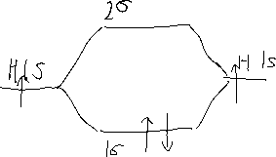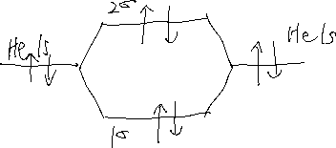

H原子は分子を形成するときに原子状態よりも低いエネルギーを持つ分子を作ることができるため，分子を形成するが，He原子は分子を形成するとき，原子状態よりも高いエネルギーを持つ分子を作るため，分子を形成しない。

問3

H₂⁺について

結合軌道に1個の電子が入る(反結合軌道には電子なし)

結合次数： $\frac{1}{2}\left(1-0\right)=0.5$

結合の可能性：結合は形成できるが，結合はそれほど強くない

H₂について

結合軌道に2個の電子が入る(反結合軌道には電子なし)

結合次数： $\frac{1}{2}\left(2-0\right)=1$

結合の可能性：安定した結合を形成する。

He₂について

結合軌道に2個，反結合軌道に1個の電子が入る。

結合次数： $\frac{1}{2}\left(2-1\right)=0.5$

結合の可能性:結合は形成できるが，結合は弱い・

He₂について

結合軌道に2個，判決後王軌道に2個の電子が入る。

結合次数: $\frac{1}{2}\left(2-2\right)=0$

結合の可能性：結合は形成できない

結合の強さは結合次数の値を比べてH₂が最も強い結合を持ち、次いでH₂⁺とHe₂⁺が弱い結合を持ちますが、He₂は結合を形成できないということが分かる。

問4

NH3 分子では，中心の窒素原子は3つの共有電子対と1つの孤立電子対を持つ。VSEPR 則に基づくと，4つの電子対が正四面体に近い配置を取るが，孤立電子対は共有電子対より も強い反発力を持つため，結合角はCH₄の結合角である109.28°よりも小さくなり，実際には106.47° になる。

問5

(1)

HF分子は二原子分子であり、直線状に配置されるが、フッ素原子の電気陰性度が非常に高いため、結合電子対がフッ素原子側に強く引き寄せられる。この電子の偏りにより、フッ素側に部分的な負の電荷（δ⁻）、水素側に部分的な正の電荷（δ⁺）が生じる。電荷が偏っている場合、分子全体に電気双極子モーメントが存在し、対称性が失われることになる。つまり、HF分子には分子全体で電荷の均等な分布が存在しないため、極性分子として分類される。

(2)

Hの1s軌道のエネルギーは -13.6 eVであり，Fの2p軌道のエネルギーは -17.4 eVである。このように分子軌道のエネルギー差が大きく、結合軌道がエネルギーの低いフッ素側に偏るため、HF分子は電気双極子モーメントを持ち、極性分子となります。

(3)

HF分子は、電気陰性度の差が大きく（Δ𝜒 = 1.78）、フッ素が電子を強く引き寄せるため、共有結合と部分的なイオン性を持ちます。結合エネルギーが高いことからも、イオン性が結合に加わっていることが示され、結果としてHFは極性分子となります。

問6

(1)

シクロプロパンの構造式は以下の通りである

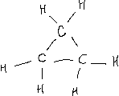

(2)

シクロプロパンの対称操作は以下の通り

C3回転軸

σv鏡面

恒等操作

点群：D3h

ステレオ投影図

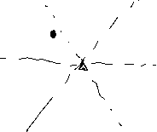

問7

CO₂分子のルイス構造は、炭素原子と2つの酸素原子間に二重結合を形成することで表される。

ルイス構造は以下のようになる。



問8

（a）ピリジン

対称要素：C6軸(回転軸)，σ（平面反射）

極性：窒素原子が持つ孤立電子対により、分子全体に電気的非対称性があり，極性を示す。

（b）ニトロエタン

対称要素：C2軸(回転軸)，σ(平面反射)

極性：N-O結合の極性により、分子全体が非対称になり，極性を示す。

（c）気相の臭化水銀

対称要素：C2軸(回転軸)，i(反転中心)

極性: 分子の対称性により、全体として電気的非対称性が消失し，極性を示さない。

問9

（1）

炭素

最外殻電子数：4個

電子配置：

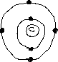

塩素

最外殻電子数：7個

電子配置：

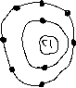

水素

最外殻電子数：1個

電子配置：



（2）

総電子数：28

総共有結合数：8

（3）



（4）

立体的なルイス式では、C=C結合により平面構造が形成され、Cl原子が結合しているため、すべての原子が同一平面上にある。

この分子がシストランス異性体を持たない理由は端の4原子が90度ねじれるためである。

(5)

対称操作：回転操作 (C₂軸) ，反射操作 (σ)，反転操作 (i)